低压回路测控终端  （导轨式）  安装操作说明书  广州东方电科自动化有限公司  2022  联系地址：广州市经济技术开发区科汇一街10号  联系方式：020-82517792 传真:020-82516705 | 额定参数  项目 参数  电压线路 额定输入电压：220V L-N/380V L-L。 测量范围：20V～1.2Un，功率消耗：＜0.60VA/相。  电流线路 5A、100A、250A、400A、600A、630A、800A 需配开口式电流互感器使用（5A可选择配置开口电流互感器或直接接入） 功率消耗：＜0.3VA/相。  工作电源 交流/直流110～264V，47～53Hz。 功率消耗：＜2W  精度等级 - 电压：±0.2%；电流：0.2% - 功率：±0.5%；功率因数：±0.5% - 有功电能：1级；无功电能：2级  通信接口 1路RS-485， Modbus-RTU  扩展功能 2DI+1DO或2DI+1接点脉冲  扩展功能 1路剩余电流，测量范围：20mA~2A。 测量精度：20mA~1A：±1%；1A~2A：±2.5%。  使用环境 - 环境温度：-25℃～+70℃ - 存储温度：-25℃～+80℃ - 安装地点：户内 | 外观及定义  导轨式（不带屏） 导轨式（带屏）  备注：图片仅供参考，请以实物为准。  指示灯/按键 说明  运行 运行状态指示灯。  通讯 设备通信时灯闪烁。  电源 设备电源正常是灯亮。  故障 设备存在告警或者故障时灯亮。  Setup 功能设置键  F1 功能按键F1 | 产品功能  功能 说明  采集 模拟量：三相电压、电流采集 开关量：2xDI，1xDO  基本 测量 三相相/线电压、电流及平均值 三相有功/无功/视在功率及总值 三相功率因数及总值、频率、计算中性线电流  电能计量 正向/反向有功、无功电能及总和，有功/无功电能净值、四象限无功/视在电能  电能质量 基波数据：功率因数/有功及总值、电压/电流角度； 零序分量：电压、电流正/负/零序分量； 谐波数据：三相电压/电流奇、偶次及总谐波畸变率及总 TDD；三相电流波峰因子、电压/电流不平衡度；  事件记录 每一类事件记录≥100条， 总数不大于500条。（事件包括：开关量变位事件、故障事项、保护事件）。  定值越限 可设 10 组定值越限，监视电压、电流、中性线电流、频率、总有功/无功/视在功率、总功率因数、总有功实时需量、预测需量、总谐波畸变率、不平衡度、逆相序等变量。  接线诊断 电压/电流缺相诊断、相序诊断、总有功功率方向诊断；频率超限监测、短路、过载、断零等故障判断
1 | 2 | 3 | 4
电流互感器接线  本装置专用的电流互感器具有多种规格可选配，如5A/100A/200A/400A/600A/630A/800A等（具体的电流互感器变比请根据实际的项目进行配置）独立开合式互感器，将互感器打开后卡在被测电缆上，电流流向按照互感器外壳上箭头方向指示，扣上互感器后用尼龙扎带固定以防止滑动。  注意：具体的电流互感器安装尺寸根据CT变比会有差异，请以实际项目和配置为准。  调试说明  装置所有参数通过可以通过上位机进行查看和设置，装置通信地址在装置上有标识。通过RS485线连接好上位机，通信参数设置为波特率9600bit/s，校验方式8N1，长按Setup按键5s，RS485接口会将本装置的通信接口参数发到上位机，上位机可以通过串口调试软件接收到相关数据。 | 典型接线图  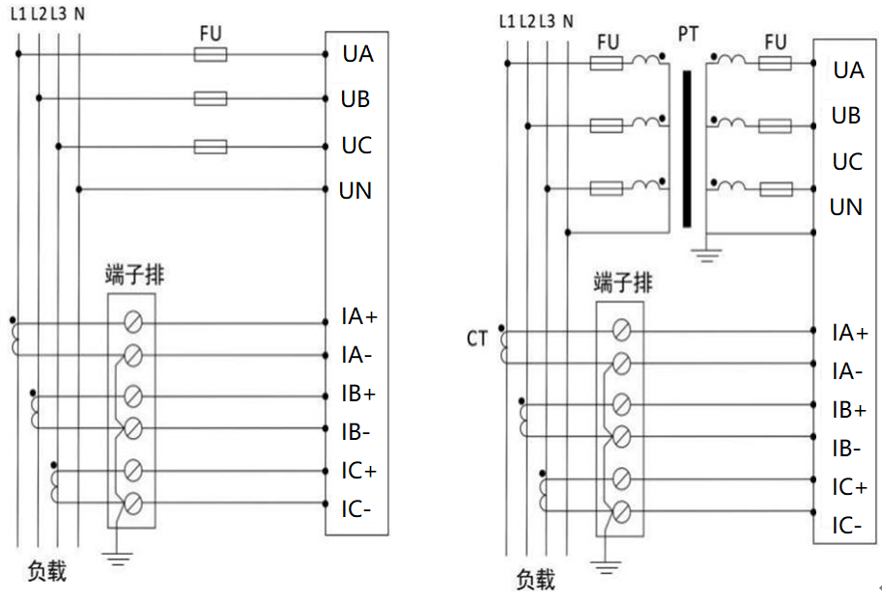  - 三相电压接线：按照上图进行接线。如果被监测系统的电压高于 220/380V，则需要使用电压互感器。  - 三相电流接线：必须使用电流互感器才能测量各相的电流。三相电流接入必须使用相同变比的互感器。  - 工作电源：相线接 L/+端，中性线接 N/-端。  （4）通信接线：RS485通信接口使用屏蔽双绞线将装置1A、1B接网关(上位机)RS485接口的A、B。不能接反。 | 安装尺寸及端子定义  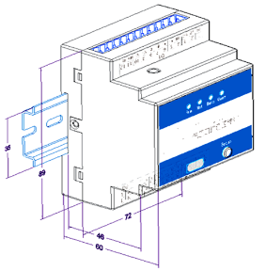  标签 端子名称 端子定义  D1 UA、UB、UC、UN 三相电压输入  IA+、IA-、IB+、IB-、IC+、IC- 三相电流输入(需配开口式电流互感器接入)  IR+、IR- 剩余电流输入  D2 L、N 交流电源输入  D3 1A、1B RS485通信接口  YX1、YX2、COM 开关量输入，其中COM为公共端  OUT_21、OUT_22 硬接点输出 | 安装注意事项  注意 - CT的二次侧不能开路。 - 在断开CT和装置连接时，请使用短接块将CT的二次侧短接。  - 装置适用于各种三相系统，请仔细阅读本章节，以选择合适的接线方式。  - 接入的电压，应在装置的额定电压范围以内，因此装置三相三线接线方式下线电压不得超过220VA。三相三线接线中，B相、N线必须短接，VN不能悬空。  - 安装环境：装置应安装在室内通风、干燥、清洁、远离热源和强电磁场的地方。  - 安装位置：通常安装在开关柜中，可使它不受油、污物、灰尘、腐蚀性气体或其他有害物质的侵袭。安装时要注意检修方便，有足够的空间放置有关的线、端子排、短接板和其他必要的设备。  （3）安装方法：采用35mm标准导轨安装。
5 | 6 | 7 | 8

